Конспекты занятий
курса внеурочной деятельности «Шахматы в школу»

1 год обучения (1 класс)
8 занятий

Подготовлены региональным
методическим активом
направления «Развитие шахматного образования
в Ярославской области»

1. Шахматы — мои друзья. История возникновения шахмат

- Целеполагание.
Решение задания «Ассоциации» (пешеходный переход, зебра, берёза, жезл регулировщика, шахматная доска).
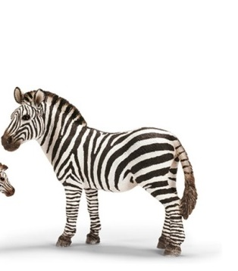
- Что общего у этих предметов и чем они отличаются, что лишнее?

Загадка
Вся доска в квадратиках,
На них – полно солдатиков.
Нет патронов у солдат,
Но поставят шах и мат. (шахматная доска)

- История возникновения шахмат: квест (групповая работа).
- Просмотр отрывка из мультфильма «Фиксики» о шахматах (техника безопасности).
- Закрепление полученных знаний.
Шахматная викторина:

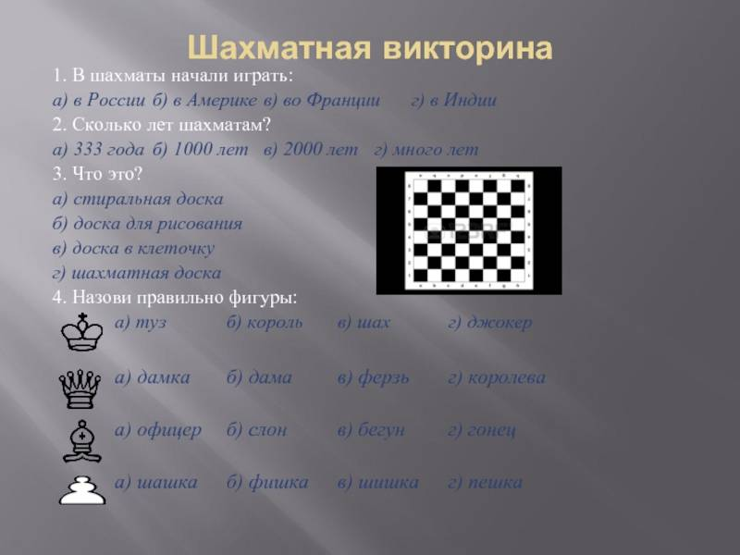

- Рефлексия. Верите ли вы, что … ? (вопросы по истории возникновения шахмат)

2. Шахматная доска (1 вариант)

Цель: иметь представление о шахматной доске
Ход занятия
- Вступительная часть
Дорогие друзья, мы продолжаем знакомство удивительной, сложной и одновременно интересной игрой – шахматы. Ответьте на следующие
Вопросы:
1. На каких полях ничего не растет? (На шахматных.)
2. Из каких досок не строят теремок? (Из шахматных.)
3. Что нам нужно, чтобы играть в шахматы?
(Формулировка темы занятия детьми)

- Основная часть
Послушайте одну удивительную историю. Сегодня утром, я обнаружила на столе карту, посмотрите на нее (Показывает карту, на которой написано «Путь в Черно-белое Королевство») Что это за королевство такое и где оно находится, я не знаю. А вы, ребята, знаете? (Предположения детей)
Давайте внимательно посмотрим, может быть, из карты мы что-то поймем. (Рассматривают, обнаруживают сходство предметов и названий с групповым помещением) Кажется, я догадалась. Черно-белое Королевство находится где-то здесь, неподалеку. Давайте отыщем его.
Дети по карте ищут дорогу и находят большую демонстрационную шахматную доску с названием Черно-белое Королевство.
Вот мы его и отыскали, вы узнали, что это за королевство?
Дети: Да, это шахматная доска.
Верно, это шахматная доска, но почему же Королевство называется Черно-белым?
Дети: Потому что на доске черные и белые клетки.
Правильно эти клетки в шахматах называются полями, на доске есть черные поля и белые поля, они располагаются определенным образом, кто скажет, как именно.
Дети: По порядку, поочередно, белые и черные чередуются.
Кто из вас сможет сосчитать, сколько на доске белых полей?
Дети: 32.
Черных?
Дети: Тоже 32.
Каких полей больше черных или белых?
Дети: Одинаково, их равное количество, поровну, белых полей столько же, сколько и черных.
Правильно. Белых – 32 и черных – 32, а всего 64 поля. В шахматном Королевстве есть улицы. Те улицы, которые идут слева направо, называются Горизонталями и обозначаются цифрами, а те улицы, которые расположены сверху вниз – Вертикалями и обозначаются буквами. Сосчитайте, сколько вертикальных улиц?
Дети: 8.
Сколько горизонтальных?
Дети: 8.
Кто сможет показать 1 вертикаль?
Какого цвета 1-я клетка во второй горизонтали? (белая)
А последняя? (чёрная)
Дети тренируются показывать сначала вертикали, потом горизонтали.
Очень хорошо. Но есть в Королевстве еще и переулки, большие и маленькие, и они называются Диагоналями. Проходят они наискосок, и они всегда одного цвета или белые или черные.
Покажите самую длинную черную диагональ, самую длинную белую диагональ, самые короткие белые диагонали. Сколько их? Самые короткие черные диагонали. Сколько их?
Дети тренируются показывать диагонали.
Черные и белые диагонали пересекаются в центре шахматной доски. Это Центральная площадь Королевства, из скольких полей она состоит?
Дети: Из четырех.
Сколько в центре белых полей?
Дети: 2.
А черных?
Дети: 2.
Правильно. Ребята, почему-то Королевство совершенно пустое и никто из жителей нас не встречает, может быть, здесь что-то случилось? (Предположения детей)
Но кто-то для нас оставил маленькие шахматные доски, только они какие-то странные, все белые. (Показывает заранее приготовленные расчерченные бумажные доски) Наверное, жители Черно-белого Королевства просят нас о помощи, и хотят, чтобы мы раскрасили доски, правильно чередуя черные и белые поля. Справитесь?
Дети: Да!
Дети раскрашивают свои маленькие шахматные досочки.
Отлично, все справились с заданием, но что случилось в Черно-белом Королевстве, мы узнаем только на следующем занятии.
Игра «Пазлы»
Перед вами фрагменты шахматной доски. Необходимо сложить фрагменты так, чтобы доска приняла первоначальный вид.

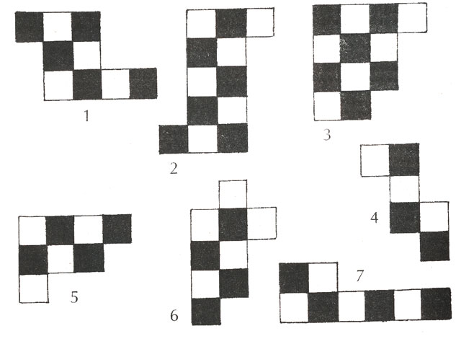
Молодцы! Сейчас тихо достаньте положите перед собой шахматную доску. Вспомните секрет шахматной доски: Доска должна лежать так, чтобы правое нижнее поле было белым. И еще посмотрите, чтобы возле этого поля была цифра 1.
Что обозначают черные и белые квадраты на шахматной доске?
- Физкультминутка
Игра «Да-нет»
- Закрепление
Вот вам листочки и карандаши.
Задание такое: нужно правильно раскрасить две горизонтали: 1-ю и 2-ю. Внимательно посмотрите на демонстрационную доску. Чем отличаются эти две горизонтали? (Порядком чередования белых и чёрных полей). Обратите внимание, что у одних вначале стоит черное поле, а у других – белое. (Дети закрашивают под музыку)
(Большим сувенирным карандашом дети ставят на своих работах звёздочки за правильное выполнение задания. Тем, кто не справился, даю ещё один листик – переделать)
- Рефлексия
«Я не знал…- теперь я знаю…»
- Итог
Отлично, все справились с заданием, до свидания!

2. Шахматная доска (2 вариант)

Цель: создание условий для закрепления представления детей о шахматной доске, ее особенностях; развивать ориентирование на плоскости, память, воспитывать самостоятельность, внимательность.
Задачи:
1.Познакомить детей с особенностями шахматной доски, некоторыми терминами, используемыми в шахматах: горизонталь, вертикаль.
2. Учить детей правильно чередовать цвета при изготовлении макета шахматной доски.
3. Воспитывать интерес к игре в шахматы.
Ход занятия
Вступительная часть.
Добрый день! Мы с вами отправимся в Черно-белое Королевство.
Основная часть.
Что это такое? (Достает из чудесного мешочка шахматную доску).
Дети: Это шахматная доска.
Верно, это шахматная доска, которая хранит много секретов, о которых мы с вами скоро узнаем. А кто знает, почему же Королевство называется Черно-белым?
Дети: Потому что на доске черные и белые клетки.
Как называются эти клетки?
Дети: Эти клетки в шахматах называются полями, на доске есть черные поля и белые поля.
Кто скажет, как располагаются поля на шахматной доске?
Дети: По порядку, поочередно, белые и черные чередуются.
Кто из вас может сказать, сколько на доске белых полей?
Ответы детей
Черных?
Дети считают
Каких полей больше черных или белых?
Дети: Одинаково, их равное количество, поровну, белых полей столько же, сколько и черных.
Правильно. Белых – 32 и черных – 32, а всего 64 поля. Вы знали, что у доски есть еще один секрет. Кто знает, как правильно поставить шахматную доску?
Ответы детей
Доска должна лежать так, чтобы правое нижнее поле было белым. И еще посмотрите, чтобы возле этого поля была цифра 1.
Ребята, а вы знаете, в шахматном Королевстве есть улицы. Те улицы, которые идут слева направо, называются Горизонталями, а те улицы, которые расположены сверху вниз – Вертикалями. Сосчитайте, сколько вертикальных улиц?
Дети: 8.
Сколько горизонтальных?
Дети: 8.
Кто сможет показать 1 вертикаль? А 3? А 6? И т. д.
Дети тренируются показывать сначала вертикали, потом горизонтали.
Физминутка.
Сейчас все встаем. Покажите руками горизонталь кто догадался, как это можно сделать? (Руки в стороны). Опустили руки. Еще раз покажите горизонталь. Молодцы.
Как можно показать вертикаль? (Одна рука внизу, другая вверху).
Присаживайтесь на свои места.
Давайте с вами поиграем в игру «Самый внимательный». Вам нужно при помощи кругов выложить вертикали и диагонали.
Д/и «Горизонтали и вертикали». Двое играющих по очереди выкладывают горизонтальные и вертикальные линии шахматной доски (фишками или кружками разного цвета: например, вертикаль – выложить зелеными кружками, горизонталь- желтыми).
Теперь давайте посмотрим сказку «Лена, Оля, Баба Яга и шахматы».
Просмотр презентации И.Г. Сухин «Лена, Оля, Баба Яга и шахматы» (часть 1) -о горизонталях, вертикалях.
Ой, смотрите, а у нас в мешке еще какой-то конверт лежит.
Ребята, это письмо от жителей шахматного Королевства. Они оставили для нас маленькие шахматные доски, только они какие-то странные, все белые. (Показывает заранее приготовленные расчерченные бумажные доски). Наверное, жители Черно-белого Королевства хотят, чтобы мы раскрасили доски, правильно чередуя черные и белые поля. Справитесь?
Дети: Да!
Дети раскрашивают свои маленькие шахматные доски.
3. Итог.
Ребята, продолжите фразы: «Сегодня я узнал...», «Мне было трудно...». Давайте вспомним, какой формы шахматная доска, из каких полей она состоит, как эти поля располагаются на доске.
Ответы детей
Отлично, все справились с заданием, но вот кто живет в Черно-белом Королевстве, мы узнаем только на следующих занятиях. До свидания.

3. Горизонталь

Цели:
- познакомить детей с особенностями шахматной доски, некоторыми терминами, используемыми в шахматах: горизонталь;
- учить детей правильно называть поле по горизонтали;
- развивать познавательную активность;
- воспитывать бережное отношение к фигурам, шахматной доске.

Ход занятия:
Давай поближе познакомимся с шахматной доской. Восемь рядов идут слева направо. Эти ряды обозначены цифрами и называются горизонталями. Вы видели, как солнце заходит за край леса или моря? (ответы детей) Говорят, что солнце заходит за горизонт.

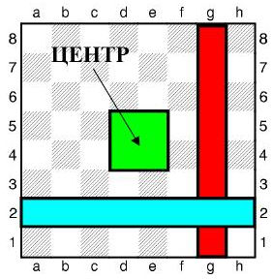
Расскажите, что идёт снизу-вверх?
(Ответы детей. Решётки, дома, ноги, столбы... )
Что располагается слева-направо?
(Ответы детей. Провода, рельсы, пол, след от самолёта, улицы в городах, поверхность воды...)
Как соединяются клетки в горизонталях? (Ответы детей)
В горизонталях соседние клетки соединяются боковыми сторонами.
Обозначения клеток шахматной доски.
Каждая клетка имеет своё обозначение. Узнать название каждой клетки помогут буквы по краям шахматной доски. Требуется выучить названия букв и правильно их писать.
a b c d e f g h
Особое внимание надо обратить на некоторые «похожие» друг на друга шахматные буквы. Чем же эти буквы так похожи?
b d g
Буквы «b» и «d» путаются из-за того, что юному шахматисту совершенно невозможно сразу запомнить, с какой стороны ставят палочку от нолика. Также букву «d» (раз она «дэ») частенько заменяют на «д» - русское. «g» (раз она «жэ») обязательно превратится в «ж».
«Шахматных» букв всего 8. А произносятся они так:
a – а
e – е
b – бэ
f – эф
c – цэ
g – жэ
d – дэ
h – аш
Лучше всего начинать изучение с трёх первых букв – a, b, c.
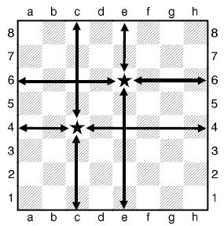
Как же узнать название каждого поля? Через выбранную клетку проведём линию.
Подведение итогов:
- Назови поля шахматной доски?
- Как обозначаются шахматные поля?
- Где находятся: горизонталь?

3. Горизонталь

Цель – знакомить детей с миром шахмат, развивать ориентирование на плоскости, память, воспитывать самостоятельность, внимательность, терпеливость.
Задачи:
- знакомство детей с новыми понятиями «Горизонталь»;
- повторить понятия «Шахматная доска», черные и белые поля, правильное расположение шахматной доски;
- закреплять название шахматных фигур и их начальное расположение на шахматной доске;
- развивать умение передвигать шахматную ладью.
Форма организации работы: фронтальная, в парах
Ход занятия:
1. Организационный момент (приветствие)
2. Разминка
Давайте вспомним, что мы с Вами делали на прошлом занятии, а для этого мы сыграем в игру с мячом. Я буду спрашивать, а вы отвечать.
Вопросы:
1. В какой стране появилась шахматная страна. (Индия)
2. Сколько на шахматной доске клеток? (64)
3. Какой формы шахматная доска? (Квадратная)
4. Как называется клетка шахматной доски? (Поле)
5. Какого цвета левый нижний угол шахматной доски? (черный)
6. Каких полей на шахматной доске больше: белых или черных? (Поровну/ Одинаково)
7. Какого цвета правый нижний угол шахматной доски? (белый)
8. Сколько на доске белых пешек? (Восемь)
9. Какого цвета правый верхний угол шахматной доски? (черный)
10. Сколько на шахматной доске ладей? (четыре)
3. Основная часть
Сегодня мы с Вами продолжим путешествие по шахматной доске, а поможет нам в этом шахматная фигура. Попробуйте отгадать загадку:
По углам доски стоят
Украшают войска ряд
(Ладьи)
Помните, как ходила ладья? (Ладья передвигается по доске вперед (вверх), назад (вниз), вправо, влево.)
Сегодня мы с вами узнаем, как называются дорожки шахматной доски, по которым двигалась ладья!
Объясняем, что ГОРИЗОНТАЛЬНАЯ ЛИНИЯ, или ГОРИЗОНТАЛЬ – это любая черно-белая дорожка из восьми полей, которая проходит слева направо.
Задаем вопрос, а с право налево это? (Горизонталь)
Посчитайте сколько белых и черных полей в одной горизонтали? (4/4)
Сосчитайте, сколько горизонталей на шахматной доске? (8)
Покрасьте горизонталь правильно

Может ли быть в горизонтали два белых поля рядом: да или нет?
Совершенно верно, а теперь давайте вместе обозначим каждую горизонтальную линию цифрой. Цифра ставиться сбоку, слева и справа от доски, и так по порядку все восемь линий (1-я,2-я,3-я…..8-я).
Д.И. на демонстрационной доске «Горизонтально-вертикальная игра". Поставим белую ладью на любое поле шахматной доски и, вызываем учеников по одному к демонстрационной доске, просим детей передвинуть ладью на одно поле в задаваемом направлении. Типичные указания: "Направо по горизонтали", "Налево по горизонтали", "В любую сторону по горизонтали". (Эта игра очень важна, так как учит детей ориентироваться на плоскости шахматной доски.)
4. Рефлексия
Я узнал… Я научился…У меня сегодня получилось…
Скажите, что же нового вы узнали сегодня?
Какая шахматная дорожка тянется слева направо? (Горизонталь.)
Сколько белых полей в каждой горизонтали? (4.)
Сколько чёрных полей в каждой горизонтали? (4.)
Сколько полей в каждой горизонтали? (8.)
Сколько на шахматной доске горизонталей? (8.)
Сколько на шахматной доске вертикалей? (8.)
На этом наше шахматное путешествие подошло к концу. До свидания.

4. Вертикаль

Цель занятия: ввести новое понятие «вертикаль», закрепить полученные знания с помощью выполнения дидактических заданий.
Ход занятия:
I. Вступительное слово учителя
Сегодня мы с вами отправляемся в сказку под названием «Шахматная страна», но перед этим повторим то, что мы говорили на предыдущем занятии.
Вспомним сказку о Дракончике, который любил поедать белые и черные поля, чтобы Дракончик не мог их проглотить. Белые и черные поля прижались друг к другу и у них получилась … (горизонтальная линия, вертикальная линия). Помогло ли это им?
Учитель вызывает первого ученика к демонстрационной доске и просит его показать на ней первую и пятую горизонтали, второго ученика — третью и восьмую и т.д.)
Бывают ли чернопольные горизонтали? А белопольные?
II. Постановка учебной задачи и поиск пути её решения
Посмотрите вокруг и скажите, какие предметы похожи на вертикальные линии?
Затем совместно с учителем они приходят к ответу, что на шахматной доске есть линии, состоящие из полей, идущих снизу-вверх, от одного партнёра к другому. И такие линии имеют своё название: вертикали. Учитель показывает на демонстрационной доске все восемь вертикалей. Дети рассматривают диаграмму на с. 22 учебника и с помощью учителя формулируют определение вертикали.
На прошлом занятии мы с вами говорили о том, что для обозначения горизонталей используют цифры от 1 до 8. Давайте подумаем, чем обозначаются вертикали. Что мы видим рядом на доске, помимо цифр? Правильно, кроме цифр, у нас есть ещё и буквы. Эти буквы и служат для обозначения вертикалей на шахматной доске. Восемь вертикалей и восемь букв, их обозначающих. Но буквы эти не простые, это буквы латинского алфавита.
Учитель называет слева направо буквы, соответствующие вертикалям, и несколько раз повторяет их вместе с учениками. Затем желающие по очереди подходят к демонстрационной доске и показывают вертикали, названные учителем.
Шахматисты придумали считалку, которая облегчает запоминание буквенных обозначений вертикалей: Артисту Биму Циркуль Дашь, Его Фамилия Жэ Аш. Учитель обращает внимание учащихся на то, что первая буква каждого слова - буква в названии вертикалей на шахматной доске.
Ребята, как вы думаете, эта считалка поможет нам запомнить, как называются вертикали?
Дидактическая игра «Вертикаль-горизонталь».
III. Самостоятельная работа и самопроверка
Учащиеся самостоятельно выполняют задания «Раскрашивание вертикали».
IV. Подведение итогов

5. Диагональ

Цели:
- познакомить детей с диагоналями (большая белая и большая чёрная);
- показать отличие диагонали от вертикали и горизонтали;
- развивать ориентирование на плоскости, память,
- воспитывать самостоятельность, внимательность, терпеливость
Оборудование: шахматная демонстрационная доска с комплектом фигур, компьютер с колонками, экран с проектором, комплект шахмат для каждого ученика, комплект вырезанных из картона элементов шахматной доски, простые и цветные карандаши и схемы шахматной доски для раскрашивания.
Ход занятия:
1. Вступительная часть
Мы с вами продолжаем путешествие в сказочную шахматную школу. Но сначала давайте вспомним, о чем мы говорили на прошлом уроке. Ответьте на следующие вопросы:
1. На каких полях ничего не растет? (На шахматных.)
2. Из каких досок не строят теремок? (Из шахматных.)
3.Что делают партнеры, противники за шахматной доской? (Играют в шахматы.)
Игра «Пазлы»
Перед вами фрагменты шахматной доски. Необходимо сложить фрагменты так, чтобы доска приняла первоначальный вид.
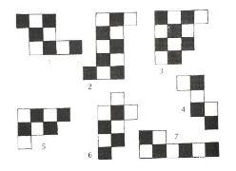
Тихо достаньте положите перед собой шахматную доску. Вспомните секрет шахматной доски: Доска должна лежать так, чтобы правое нижнее поле было белым. И еще посмотрите, чтобы возле этого поля была цифра 1.
Что обозначают черные и белые квадраты на шахматной доске?
- Основная часть
На прошлом уроке мы узнали, что старый король разделил свое волшебное королевство на два одинаковых, но разных по цвету королевства.
Жители волшебного шахматного королевства стали шахматные белые и черные фигуры. Продолжим наше путешествие по волшебному королевству.
(Просмотр шахматного мультфильма «Учимся, играя в шахматы», серия 6, где говориться о том, что в шахматном королевстве есть свои законы и никто их не может нарушать
Как называются прямые линии, идущие слева на право, обозначающиеся цифрами, их 8 (горизонтали)
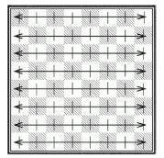
Работа в парах. (Дети у себя находят и показывают у себя на шахматном поле дорожки горизонтальные и вертикальные.)
Снова к нам пришла сказка.
(Просмотр шахматного мультфильма «Учимся, играя в шахматы», серия 7, где говориться
Как называются прямые линии, обозначающиеся буквами, их тоже 8 (вертикали)
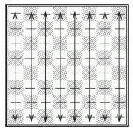
Давайте вспомним считалку о вертикали (из мультфильма: «Артисту Биму циркуль дашь его фамилия Жэ Аш»),
Игра «Поиграем - угадаем» (называя букву или цифру ребенок должен отгадать горизонталь и вертикаль)
2) Но некоторым жителям надоело ходить по горизонтальным и вертикальным линиям и они пошли еще по другим линиям, как они называются отгадайте ребус (ДИАГОНАЛЬ).
Теперь давайте поговорим о ДИАГОНАЛЯХ шахматной доски. ДИАГОНАЛЬ – это любая прямая цепочка клеток одинакового цвета, касающихся друг друга уголками.
Бывают разной длины. В самых коротких - всего два поля. (показ на Диагонали демонстрационной доске)
Есть на шахматной доске и самые длинные - БОЛЬШИЕ ДИАГОНАЛИ. В каждой из них по восемь полей.
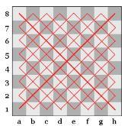
Вот вы и познакомились со всеми шахматными дорожками: горизонталями, вертикалями и диагоналями.
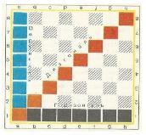
3). Физминутка.
Вертикаль-диагональ-горизонталь (по аналогии игры «Нос-пол-потолок»)
3. Закрепление
Тихо сели. Приготовьте цветные карандаши. Перед вами лист, на которых изображена схема шахматной доски.
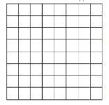
1. Какая шахматная дорожка тянется слева направо?
2. Сколько горизонталей на шахматной доске? Как их обозначают? Раскрасьте на схемах одну горизонталь зеленым цветом.
3. Какая шахматная дорожка тянется снизу вверх?
4. Сколько вертикалей на шахматной доске? Как их обозначают? Раскрасьте на схемах её синим цветом.
5. Раскрасьте на схемах красным цветом самую маленькую диагональ. Сколько в ней полей?
6. Покажите друг другу большую белую диагональ. Сколько в ней полей?
7. Какая диагональ длинней: большая белая или большая черная?
8. Раскрасьте на схемах большую черную диагональ
4. Итог урока
Молодцы ребята, хорошо поработали.
Назовите ещё раз дорожки сказочного королевства
Игра «Путаница» Учитель называет слово, а дети должны встать и показать свою дорожку.

6. Шахматная нотация

Цель занятия: ввести новое понятие «шахматная нотация», научить детей определять «адреса» шахматных полей, закрепить полученные знания с помощью выполнения дидактических заданий.
Основные виды деятельности: рассказ учителя и обсуждение с учащимися поднятой темы, выполнение заданий в рабочей тетради.
Оборудование: демонстрационная доска, индивидуальные шахматные доски (по одной на парту).
Теоретическая основа
Прежде чем познакомить учащихся с понятием «шахматная нотация», учитель обосновывает необходимость вести запись шахматной партии: «Ребята, сыграв шахматную партию с партнёром, вы сможете её восстановить. И существует два способа сделать это: либо попытаться вспомнить всю последовательность ходов, либо во время игры вести запись ходов - своих и партнёра. Сделав ход или дождавшись хода соперника, игрок записывает его в специальную тетрадь и только после этого начинает думать над возникшими угрозами в позиции и своим ответным ходом. Запись шахматной партии имеет своё название — шахматная нотация - и состоит из системы знаков, обозначающих фигуры и поля».
Шахматная нотация достаточно сложна для понимания детьми, поэтому целесообразно постепенно приучать их к возможности обозначения шахматных полей и действий фигур определёнными символами, буквами и цифрами. Полная запись партии будет вестись детьми только к концу первого года обучения. На этом занятии важно научить определять «адреса», т. е. координаты каждого шахматного поля.
Весь остальной необходимый материал берётся из урока 6 учебника для первого года обучения.
Этапы
I. Вступительное слово учителя
Учитель предлагает вспомнить материал предыдущего занятия и выполнить задание 1 из учебника (учащиеся хором вместе с учителем произносят названия букв, обозначающих вертикали).
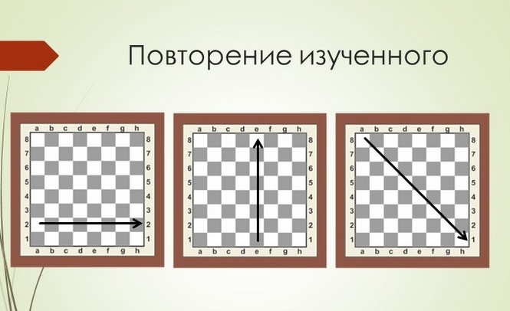
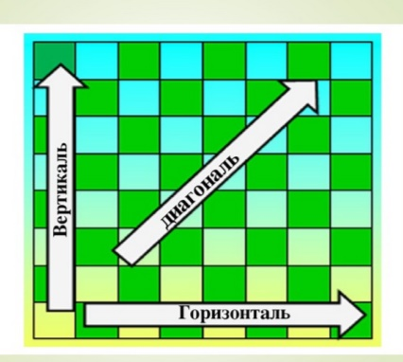
Подвижная игра «Горизонталь. Вертикаль. Диагональ»
II. Постановка учебной задачи и поиск пути её решения
(учитель показывает конверт)
Ребята, что у меня в руках? (письмо).
Как узнать кому, от кого и куда? (на нем указан адрес)
Где еще встречается адрес? (место нахождения кого и чего-либо)
Ребята, теперь вы знаете все шахматные линии: горизонтали, вертикали и диагонали. Все они пересекаются на шахматной доске между собой и образуют шахматные поля, каждое из которых имеет свой «адрес». Да, ребята, у каждого шахматного поля есть свой «адрес», своё местонахождение на шахматной доске.
Как вы думаете, как можно определить «адрес» шахматного поля? (Учащиеся думают и предлагают варианты ответов.)
Для того чтобы определить «адрес» необходимого поля, нужно найти горизонталь и вертикаль, на которой оно находится. Цифра, обозначающая горизонталь, и буква, обозначающая вертикаль, в совокупности дадут нам «адрес», координаты поля.

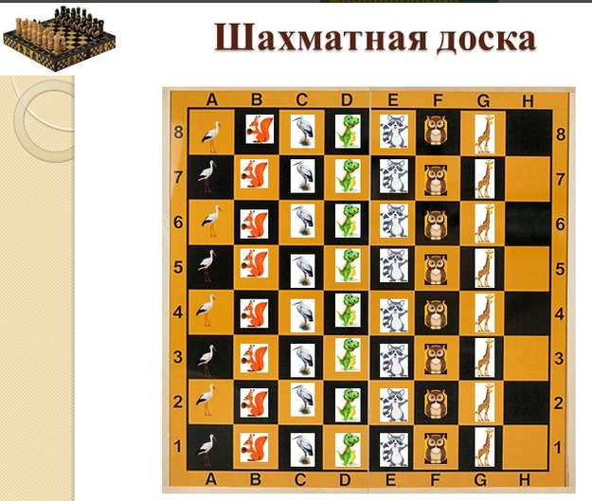

Далее рассматривается пример, приведённый в учебнике на с. 33. Для закрепления навыка нахождения различных полей учащимся предлагается выполнить задание 2 из учебника.
Затем учитель рассказывает про центр шахматной доски, образованный четырьмя полями (d4, d5, е4, е5), показывает его на демонстрационной доске и предлагает учащимся рассмотреть рисунок на с. 34 в учебнике.
После этого класс выполняет задание 3 из учебника и размышляет над вопросом, для чего нужны обозначения полей.
Ребята выдвигают разные версии, и учитель подводит итог: сыгранную шахматную партию можно восстановить в памяти, но для этого необходимо делать её запись, т. е. указывать, какая фигура на какое поле сделала ход. Для этого-то и необходимо знать название каждого шахматного поля.
Запись шахматной партии имеет своё название: шахматная нотация (учитель даёт определение этого понятия). 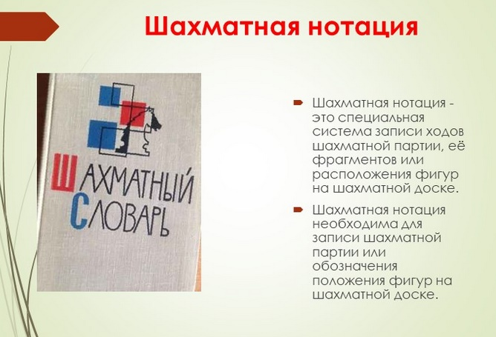
Кроме того, с ребятами проговаривается, как в шахматной нотации обозначаются разные фигуры.
В завершение теоретической части занятия учитель рассказывает материал из рубрики «Интересные факты».
Рекорд наименьшего числа ходов, которые использовались для победы на профессиональном шахматном турнире – 3 хода.
III. Самостоятельная работа и самопроверка
Игра «Мухобойка»
2 команды. По одному человеку из команды идут с «газеткой-мухобойкой» и бьют по названному адресу на шахматной доске. Побеждает тот, кто первый правильно ударил по адресу.
IV. Подведение итогов
Ребята, продолжите фразы: «Я понял, что...»,
«Меня удивило...».
Мы знакомились с вами с новым понятием «шахматная нотация» и обсуждали, для чего её необходимо вести. Надеюсь, вы усвоили тему и сможете применять полученные знания на практике.

7. Шахматные фигуры и начальная позиция

1 Приветствие. Вход в класс с черно-белыми квадратиками на которых изображены шахматные фигуры.
2. Теоретический материал. Новый материал о фигурах, стоящих на шахматной доске, их названиях.
3. Игровой момент. Учитель предлагает детям предложить и обосновать свою расстановку фигур (на шахматной доске на столе, или на магнитной доске)
4. Рассказ и показ (с помощью видео фрагмента, сказки) учителя о правилах расстановки шахматных фигур на доске
5. Игровой момент. Достаем на ощупь фигуры из мешочка и ставим на место.
6. Подведение итогов занятия
7. Рефлексия с помощью черных и белых квадратиков с которыми дети входили в класс.

8. Ладья

Цель занятия:
- познакомить обучающихся с шахматной фигурой «ладья», её местом в начальной позиции,
- объяснить способы передвижения ладьи по доске (ход и взятие),
- разобрать понятия «ход фигуры», «невозможный ход», закрепить полученные знания с помощью выполнения дидактических заданий.
Основные виды деятельности:
- обсуждение с учащимися поднятой темы, работа детей у демонстрационной доски,
- выполнение заданий в рабочей тетради.
Оборудование: демонстрационная доска, индивидуальные шахматные доски (по одной на парту).
Теоретическая основа:
Ладья — это дальнобойная шахматная фигура, которая передвигается по шахматной доске только по горизонталям и только по вертикалям на неограниченное количество полей.
Ребята, предположите, как может ходить Ладья? Совместно выясняем как правильно ходит эта фигура.
Этапы
I. Вступительное слово учителя
Ребята, как вы думаете, достаточно ли знать названия шахматных фигур и месторасположение их на шахматной доске, чтобы играть в шахматы? Какими еще знаниями необходимо обладать?
Расставьте на шахматной доске фигуры в начальную позицию. Сейчас я предлагаю вам отгадать загадки, а отгадки – шахматные фигуры – показывать мне.
На доске есть у меня
Две лошадки – два… (коня)
Безопасные поля
Поищи для … (короля)
Ни к чему такая спешка
Потеряться может … (пешка)
Учила Леночка: Нельзя
Спешить вводить в игру … (ферзя)
Вперёд и назад ходит браво,
Помчится налево, направо
Ту фигуру знаю я
Как зовут её? …(ладья)
Какую фигуру вы мне показали последней? (ладью) Об этой фигуре мы сегодня и поговорим. Узнаем, как ходят шахматные ладьи, как называют эту фигуру разные народы и почему ладью так назвали.
II. Постановка учебной задачи и поиск пути её решения
Возьмите в руки фигурки шахматную ладью. Внимательно рассмотрите. Опишите ее.
Сколько всего на доске ладей? (4: два чёрных и два белых) Как расположены?
Назовите «адреса» ладей на шахматной доске (белые: а1, h1; чёрные: a8, h8)
Следующей по силе шахматной фигурой после ферзя на шахматной доске по праву считается шахматная ладья.
На что похожа данная фигура?
Как могли по-другому называть эту фигуру
Шахматная ладья - ее названия - Тура, Крепость, Башня
Учитель показывает расположение ладей в начальной позиции на большой демонстрационной доске и просит детей назвать эти поля.
Далее учитель вызывает желающих учеников к демонстрационной доске или дети сами на своих досках выставляют фигуры, давая задания:
- поставить ладью на поле е2 и сделать ход на три поля влево по горизонтали;
- поставить ладью на поле с4 и сделать ход на четыре поля вверх по вертикали;
- поставить ладью на поле d4 и сделать ход на три поля вправо по горизонтали.
Затем учащимся предлагается выполнить задание 2 из учебника.
Правильный ответ: ладья с поля d3 атакует две чёрные фигуры: ферзя на h3 и слона на d5.
III. Самостоятельная работа и самопроверка
Игра «Убей ладьёй фигуры одним ходом» (используется демонстрационная доска или индивидуальные)
Игра «Кратчайший путь»
- Как белой ладье быстрее всего добраться до ракеты? Посчитайте, сколько ходов вы сделали?
Ходит ли ладья по белым и черным полям?
Игра «ДА – НЕТ»
Может ли ладья пойти с белого поля на белое? С белого поля на черное? С черного поля на черное? С черного поля на белое?
Может ли ладья перепрыгнуть через одно поле? Через 2 поля? Через 3 поля? Через 4 поля? Через 5 полей? Через 6 полей?
Может ли белая ладья перепрыгнуть через черную ладью? А черная ладья через белую?
Может ли одна белая ладья побить другую белую ладью?
Сколько различных ходов по горизонтали может сделать ладья из углового поля? А из центрального? Сколько ходов по вертикали может сделать ладья из углового поля? А из центрального?
Сколько различных ходов по диагонали может сделать ладья из углового поля? А из центрального?
На сколько сторон может пойти ладья из углового поля? А из центрального?
Может ли в начальном положении ладья сделать хотя бы один ход?

IV. Подведение итогов
Ребята, закончите фразу: «Сегодня на занятии я узнал...»,
Мозговой штурм (ладья – это…)

